|  |  |  |  |
| --- | --- | --- | --- |
| **Réparation Électroménager**  **Document Technique** | | | |
| **Document Technique** | | | |
| Référence | YNOV-2019-JDLV-UML-001 | Auteurs | Deblaecker Jérémy, Riviere Isatys |

|  |  |  |
| --- | --- | --- |
|  | **Rédacteur** | **Vérificateur** |
| **Nom** | Deblaecker Jérémy  RIVIERE Isatys | Palermo David |
| **Date** | 18/12/19 |  |
| **Visa** |  |  |

|  |  |  |
| --- | --- | --- |
| **Diffusion** | **Statut** | **Nom** |
|  |  |  |
|  |  |  |
|  |  |  |
|  |  |  |
|  |  |  |
|  |  |  |
|  |  |  |

|  |  |  |  |
| --- | --- | --- | --- |
| Historique des modifications | | | |
| **Version** | **Pages** | **Description de la modification - Auteurs** | **Date** |
|  |  |  |  |
|  |  |  |  |
|  |  |  |  |
|  |  |  |  |
|  |  |  |  |

**SOMMAIRE**

1 Présentation 4

1.1 Introduction 4

1.2 Glossaire 4

1.2.1 Abréviations & Glossaire 4

1.2.2 Documents applicables 4

2 Réparation Electroménager. 5

2.1.1 Utilisateurs du logiciel. 5

2.1.2 Diagramme de Séquence 8

2.1.3 Analyse du Diagramme de classe 10

3 ANNEXES 11

3.1 ANNEXE : LOGICIEL 11

Description des fonctions de l’application de gestion d’une entreprise de Réparation Électroménager à modéliser. 11

1.1 Réception des matériels à réparer 11

1.2 Réparation du matériel : 11

1.3 Facturation : 11

3.2 ANNEXE : Notation UML (résumé) 12

3.3 ANNEXE : Bibliographie technique 19

# Présentation

## Introduction

Ce document technique décrit l'analyse orientée objet du jeu de la vie.

Les annexes contiennent :

1. Descriptif du projet
2. Une présentation résumée de la notation UML utilisée dans le document.
3. Le code couleur UML utilisé dans le document.
4. Une bibliographie technique sur UML.

## Glossaire

### Abréviations & Glossaire

|  |  |
| --- | --- |
| **Abréviation** | **Signification** |
| **UML** | **U**nified **M**odelling **L**anguage |

Tableau ‑ : Abréviations & Glossaire

### Documents applicables

|  |  |
| --- | --- |
| **Identification** | **Description** |
| [REF ] | Support de cours : Yantra-Technologies-UML2-V3.2Light.pdf de D.Palermo |

Tableau ‑ : Documents applicables

# Réparation Electroménager

### Utilisateurs du logiciel

Le logiciel sera utilisé par un deux types d'acteur : le secrétariat et le chef d’atelier.

Le secrétariat devra pouvoir :

* Créer une fiche de dépannage.
* Créer un accusé de réception quand la fiche de réception
* Imprimer la fiche de dépannage une fois les réparations finies.
* Imprimer la facture une fois les réparations finies.
* Prévenir le client que les réparations sont finies.

Le chef d’atelier devra pouvoir :

* Imprimer la fiche de travail.
* Modifier la fiche de travail.

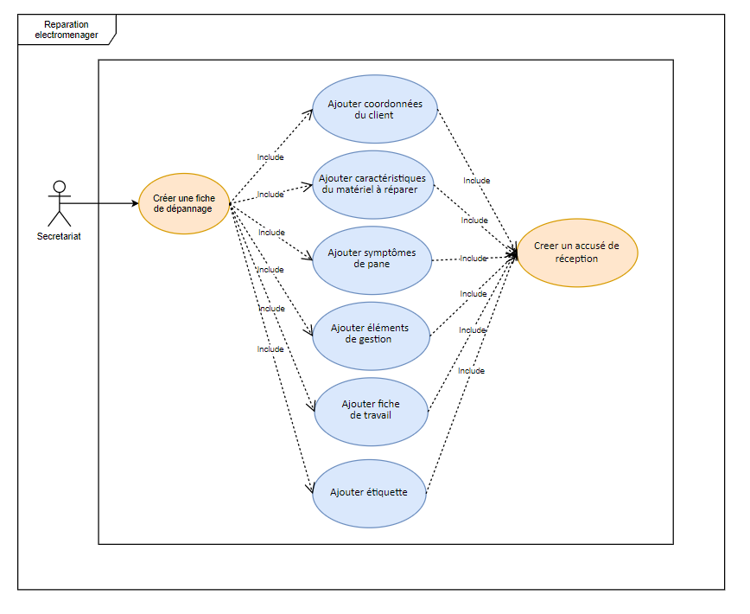

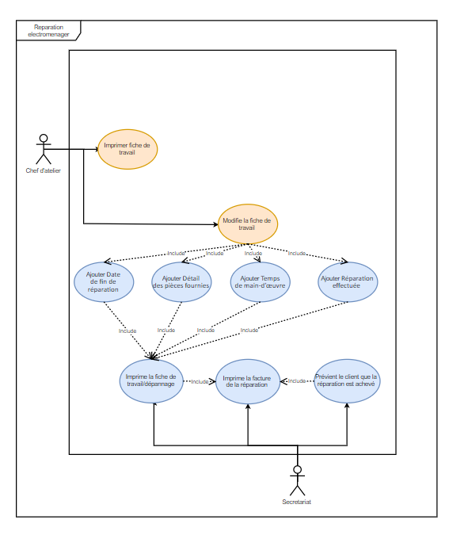

Figure ‑ : la vue des utilisateurs

### Diagramme de Séquence

Le diagramme de séquence consiste à interagir entre les acteurs et le système.

Le secrétariat doit remplir la fiche de dépannage avec tous les éléments de la fiche contenant :

* + *Les coordonnées du client (nom, adresse, n° de téléphone, mail),*
  + *Les caractéristiques du matériel à réparer (type, marque, modèle, n° de série),*
  + *Les symptômes de panne,*
  + *Des éléments de gestion (date dépôt, date de récupération possible),*
  + *Une étiquette (pouvant être imprimée), identifiant le matériel, est collée sur ce matériel,*
  + *Une fiche de travail contenant tous les éléments est créée et envoyé à l’atelier.*

Un accusé de réception du matériel est remis au client sous format papier qui ensuite est envoyé par message ou par mail.Pour finir, une alerte est signalée pour le secrétariat afin de donner un avis à mise à disposition de son matériel via un SMS ou mail ou appel téléphonique. Il établit une facture qui sera remise au client.

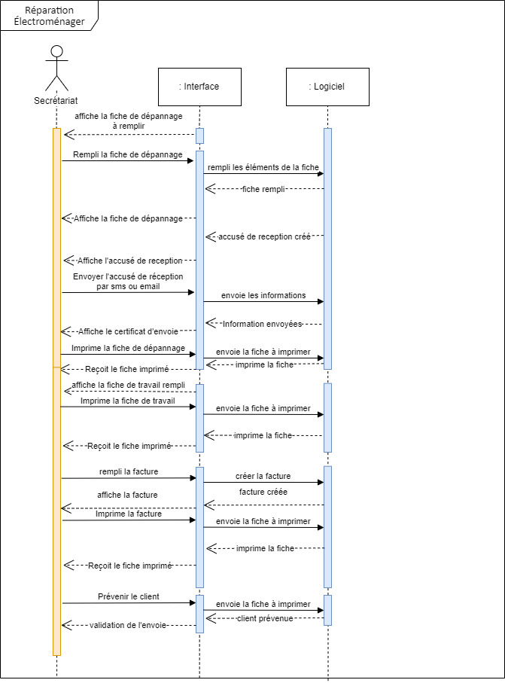

Figure ‑ : Secrétariat

Pour ce qui est du chef d’atelier , le matériel est remis à l’atelier avec son étiquette d’identification destinée au chef d’atelier.

Il a une fiche récapitulative qui est établie tous les matins à 9 heures, qui indique pour chaque atelier tous les matériels à réparer avec leur numéro d’identifiant, dans l’ordre chronologique de leur réception.

Ainsi le chef d’atelier reprend la fiche de travail, et y inscrit les nouveaux renseignements du matériel.

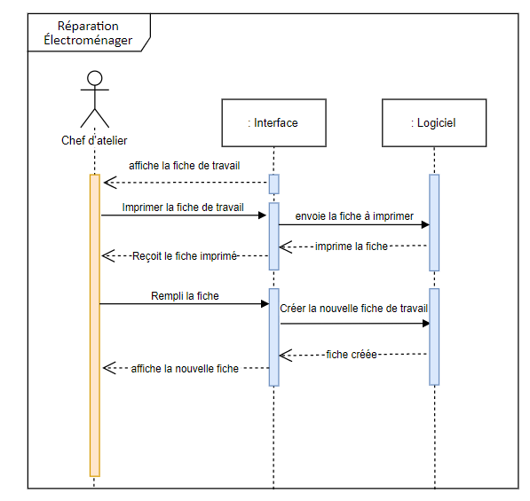

Figure .3 : Chef d’atelier

### Analyse du Diagramme de classe

Pour ce logiciel nous avons donc la fiche de travail qui contient tous les éléments pour la fiche de dépannage. A la fin un accusé de réception sortira avec ces éléments-là pour être remis au client. La fiche sera aussi utilisée et modifié par le chef d’atelier quand il recevra le matériel à réparer. Nous aurons donc les différents symptômes des matériaux à résoudre dans l’atelier qui sera étiqueté pour le chef d’atelier.

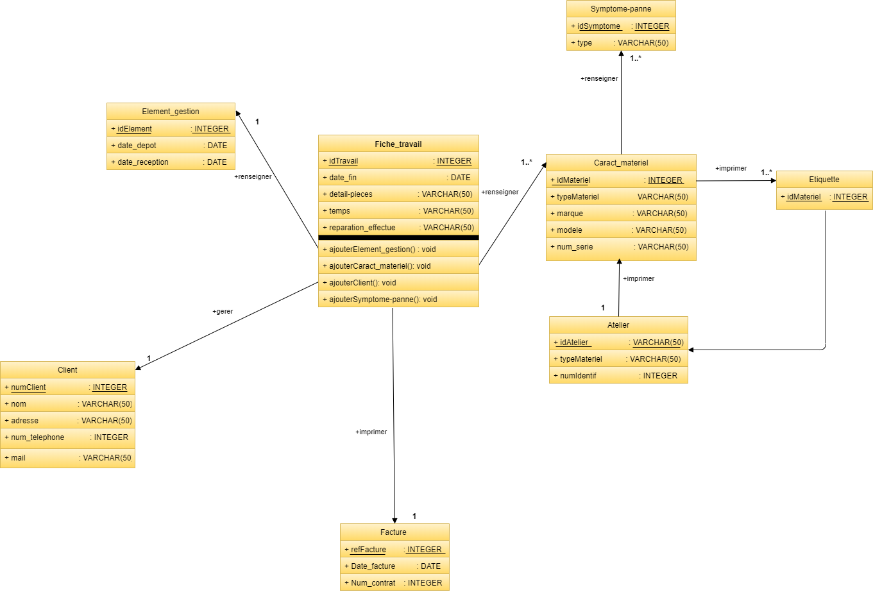

Figure 24 : Diagramme de classe de l’application de gestion de l’entreprise de Réparation Electroménager

# ANNEXES

## ANNEXE : LOGICIEL

## Description des fonctions de l’application de gestion d’une entreprise de Réparation Électroménager à modéliser.

## 1.1 Réception des matériels à réparer

Lorsqu’un particulier ou une société se présente avec un matériel ou plusieurs en panne, le secrétariat doit pouvoir créer dans le logiciel une fiche de dépannage avec :

* + Les coordonnées du client (nom, adresse, n° de téléphone, mail),
  + Les caractéristiques du matériel à réparer (type, marque, modèle, n° de série),
  + Les symptômes de panne,
  + Des éléments de gestion (date dépôt, date de récupération possible),
  + Une étiquette (pouvant être imprimée), identifiant le matériel, est collée sur ce matériel,
  + Une fiche de travail contenant tous les éléments est créée et envoyé à l’atelier.

Un accusé de réception du matériel, établi à partir de ces informations, est remis au client :

* + Sous format papier,
  + Par SMS et/ou par mail.

## 1.2 Réparation du matériel :

Le matériel est remis à l’atelier avec son étiquette d’identification destinée au chef d’atelier, avec le matériel concerné.

Chaque atelier est spécialisé dans certains types de matériels, et chaque type de matériel n’est traité que par un seul atelier. Le chef d’atelier organise la répartition du travail au niveau de son atelier.

Le logiciel fourni une fiche récapitulative (pouvant être imprimée), établie tous les matins à 9 heures, qui indique pour chaque atelier tous les matériels à réparer avec leur numéro d’identifiant, dans l’ordre chronologique de leur réception.

La réparation effectuée, le chef d’atelier reprend la fiche de travail, et y inscrit les renseignements suivants :

* Date de fin de réparation,
* Détail des pièces fournies,
* Temps de main-d’œuvre,
* Réparation effectuée (commentaire).

Lorsque la réparation est effectuée une alerte est envoyée au secrétariat pour signaler que la réparation est terminée.

La fiche est imprimée par le secrétariat et le matériel entreposé en vue de sa remise au client.

## 1.3 Facturation :

Dès réception de l’alerte signalant la réparation, le secrétariat adresse au client un avis de mise à disposition de son matériel via un SMS ou mail ou appel téléphonique. Il établit une facture qui sera remise au client.

Lorsque le client a payé la fiche de dépannage est sauvegardée et gardée en archive.

## ANNEXE : Notation UML (résumé)

|  |  |
| --- | --- |
| **Notion UML** | **Description** |
|  | **Acteur :**  rôle joué par un utilisateur humain ou un autre système qui interagit directement avec le système étudié. Un acteur participe à au moins un cas d’utilisation. |
|  | **Cas d’utilisation (use case)**  Ensemble de séquences d’actions réalisées par le système produisant un résultat observable intéressant pour un acteur particulier. Collection de scénarios reliés par un objectif utilisateur commun. |
|  | **Périmètre du Système**  Il est habituel pour afficher des cas d'utilisation comme étant à l'intérieur du système et les acteurs comme étant en dehors du système. |
|  | **Association**  utilisée dans ce type de diagramme pour relier les acteurs et les cas d’utilisation par une relation qui signifie simplement « participe à ». |
|  | **Extension**  le cas d’utilisation de base en incorpore implicitement un autre, de façon optionnelle, à un endroit spécifié indirectement dans celui qui procède à l’extension |
|  | **Inclusion**  le cas d’utilisation de base en incorpore explicitement un autre, de façon obligatoire, à un endroit spécifié dans ses enchaînements. |
|  | **Généralisation**  les cas d’utilisation descendants héritent de la description de leur parent commun. Chacun d’entre eux peut néanmoins comprendre des relations spécifiques supplémentaires avec d’autres acteurs ou cas d’utilisation.. |

Tableau ‑ : Notation UML : Diagramme de cas d'utilisation

|  |  |
| --- | --- |
| **Notion UML** | **Description** |
|  | **Classe**  description abstraite d’un ensemble d’objets qui partagent les mêmes propriétés et comportements  **Attribut**  donnée déclarée au niveau d’une classe, éventuellement typée, à laquelle chacun des objets de cette classe donne une valeur. Un attribut peut posséder une multiplicité et une valeur initiale. Un attribut dérivé (« / ») est un attribut dont la valeur peut être déduite d’autres informations disponibles dans le modèle.  **Opération ou Méthode:**  élément de comportement des objets, défini de manière globale dans leur classe. Une opération peut déclarer des paramètres ainsi qu’un type de retour. |
|  | **Association**  relation sémantique durable entre deux classes, qui décrit un ensemble de liens entre instances. Une association est bidirectionnelle par défaut, sauf si l’on restreint sa navigabilité en ajoutant une flèche.  **Rôle**  nom donné à une extrémité d’une association ; par extension, manière dont les instances d’une classe voient les instances d’une autre classe au travers d’une association.  **Multiplicité**  le nombre d’objets (min, max) qui peuvent participer à une relation avec un autre objet dans le cadre d’une association. Multiplicités fréquentes :   * + 0..1 = optionnel (mais pas multiple)   + 1 = exactement 1   + 0..* = * = quelconque   + 1..* = au moins 1 |
|  | **Agrégation**  cas particulier d’association non symétrique exprimant une relation de contenance. |
|  | **Composition**  forme forte d’agrégation, dans laquelle les parties ne peuvent appartenir à plusieurs agrégats et où le cycle de vie des parties est subordonné à celui de l’agrégat. |
|  | **Super-classe**  classe générale reliée à d’autres classes plus spécialisées (sous-classes) par une relation de généralisation.  **Généralisation**  relation entre « classifieurs » où les descendants héritent des propriétés de leur parent commun. Ils peuvent néanmoins comprendre chacun des propriétés spécifiques supplémentaires, mais aussi modifier les comportements hérités. |
|  | **Classe d’association**  association promue au rang de classe. Elle possède tout à la fois les caractéristiques d’une association et celles d’une classe et peut donc porter des attributs qui prennent des valeurs pour chaque lien  entre objets. |
|  | **Qualifieur (ou qualificatif)**  attribut qui permet de « partitionner » l’ensemble des objets en relation avec un objet donné dans le cadre d’une association multiple. |
|  | **Dépendance**  relation sémantique entre deux éléments, dans laquelle la modification d’un des éléments peut affecter la sémantique de l’autre élément |

Tableau ‑ : Notation UML : Diagramme de classes

|  |  |
| --- | --- |
| **Notion UML** | **Description** |
|  | **Ligne de vie**  représentation de l’existence d’un élément participant dans un diagramme de séquence. Cela peut être un acteur ou le système en modélisation d’exigences, des objets logiciels en conception préliminaire ou conception détaillée. |
|  | **Message**  élément de communication unidirectionnel entre objets qui déclenche une activité dans l’objet destinataire. La réception d’un message provoque un événement dans l’objet récepteur. La flèche pointillée  représente un retour au sens UML. Cela signifie que le message en question est le résultat direct du message précédent. |
|  | **Occurrence d’interaction**  une interaction peut faire référence explicitement à une autre interaction grâce à un cadre avec le mot-clé ref et indiquant le nom de l’autre interaction.  UML 2 a ajouté une nouvelle notation très utile : les cadres d’interaction. Chaque cadre possède un opérateur et peut être divisé en fragments. Les principaux opérateurs sont :   * loop : boucle. Le fragment peut s’exécuter plusieurs fois, et la condition de garde explicite l’itération. * opt : optionnel. Le fragment ne s’exécute que si la condition fournie est vraie. * alt : fragments alternatifs. Seul le fragment possédant la condition vraie s’exécutera. |

Tableau ‑ : Notation UML : Diagramme de séquence

|  |  |
| --- | --- |
| **Notion UML** | **Description** |
|  | **Package (ou paquetage)**  mécanisme général de regroupement d’éléments tels que classes, interfaces, mais aussi acteurs, cas d’utilisation, etc.  Les packages peuvent être imbriqués dans d’autres packages. |
|  | **Importation**  relation de dépendance entre packages qui rend visibles  les éléments publics de l’un des packages au sein d’un autre |

Tableau ‑ : Notation UML : Diagramme de package

## ANNEXE : Bibliographie technique

|  |  |
| --- | --- |
| **Référence** | **Description** |
|  | UML 2 par la pratique : Etudes de cas et exercices corrigés  Pascal Roques (Auteur) |
| http://ecx.images-amazon.com/images/I/51UrqpfoXjL._SX413_BO1,204,203,200_.jpg | La programmation orientée objet  Huges Bersini (Auteur) |

Tableau ‑ : Bibliographie Technique